МЕХАНИЗМ ВЫПРЯМЛЕНИЯ ЭЛЕКТРИЧЕСКОГО ТОКА В ЖИДКОСТНЫХ МИКРОДИОДАХ

Е.А. Франц, Г.С. Ганченко

Кубанский государственный университет, Краснодар

Важным эффектом, применяемым в микро- и нанофлюидных устройствах, является выпрямление электрического тока. В отличие от классического полупроводникового выпрямления тока, при проектировании различных жидкостных микро- и нанодиодов существует большой простор для инженерной мысли. В данной работе предложена простая схема выпрямляющего устройства, состоящая из двух микроканалов размеров 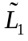 и 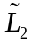 с разной геометрией (рис.1), заполненных жидкостями с различными диэлектрическими проницаемостями (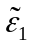 и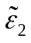) и коэффициентами диффузии 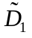и 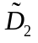 (т. е. схема обладает разными видами асимметрии). Предполагается, что микроканалы содержат ионы полностью диссоциировавшего вещества, а на границе раздела имеется поверхностный заряд. Стенки трубки считаются изоляторами; на торцах трубки помещены электроды, разность потенциалов на которых меняется по синусоидальному закону. В одномерном приближении для описания процесса принята нестационарная нелинейная система Нернста-Планка-Пуассона. Граничные условия для описанной задачи основаны на классических моделях двойного ионного слоя [1], [2]. При составлении условия для электрического потенциала учитывается наличие неподвижного слоя Штерна [3] с разностью потенциалов между электродом и электролитом. Кроме того, записываются условия непроницаемости для анионов и уравнение Аррениуса [4] для катионов. Нужно отметить, что для каждого из микроканалов с характерными размерами и решается своя система. При переходе через границу раздела  концентрации катионов и анионов, их потоки а также потенциал считаются непрерывными, а напряженности поля связаны через диэлектрические проницаемости среды с учетом поверхностной плотности заряда .
Нелинейность системы и сложные краевые условия затрудняют ее аналитическое решение, поэтому был разработан специальный метод численного решения. Область вблизи электродов и границы раздела жидкостей содержат двойные ионные слои с резким изменением неизвестных, поэтому для дискретизации по пространственной переменной применялся метод Галеркина с полиномами Чебышева в качестве базисных функций. Сгущение нулей полиномов Чебышева на границах интервала их определения позволяет улучшить разрешение схемы в области двойных ионных слоев. Так как полиномы Чебышева не удовлетворяют краевым условиям задачи, применялась τ-разновидность метода Галеркина [5]. Динамическая система относительно галеркинских коэффициентов, ввиду ее исключительной жесткости, интегрировалась по времени методом Гира.
После обезразмеривания система опиcывается 12 параметрами. В работе выявлены параметры системы, влияние которых на степень выпрямления наиболее сильная, а именно 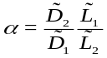 и 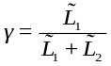.
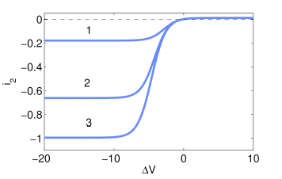
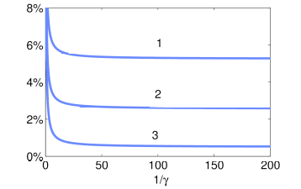
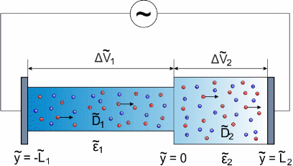
На рис. 2 представлена вольт-амперная характеристика при разных значениях γ: 1/20 (1); 1/50 (2); 1/100 (3), параметр α фиксирован, α = 100.
На рис. 3 представлена зависимость качества выпрямления от γ при α = 20,2 (1); α = 50 (2); α = 100 (3). Данное устройство в микронных масштабах может дать качество выпрямления вплоть до половины процента.
Стоит отметить, что для лучшего выпрямления необходимо, чтобы в одной из частей микроканала режим был допредельным, а во второй — предельным.
Работа выполнена при финансовой поддержке РФФИ (проекты №12-08-00924-а, №11-08-00480-а).

ЛИТЕРАТУРА.
1. В.Г. Левич. Физико-химическая гидродинамика. М.: ГИФМЛ, 1959, 700.
2. J. Newman, W. Tiedermann. Porous-electrode theory with battery applications. AlChE Journal 1975, V. 21, № 1, 25–41.
3. O. Stern. Zur theorie der elektrolytischen doppelschicht. Z. Elektrochem. 1924, V. 30, 508-516.
4. M.Z. Bazant, K.T. Chu, D.J. Bayly. Current-voltage relations for electrochemical thin films. SIAM J. Appl. Math. 2005, v. 65(5), 1463-1484.
5. C. Canuto, M.Y. Hussaini, A. Quarteroni, T.A. Zang. Spectral Methods. Evolution to Complex Geometries and Applications to Fluid Dynamics. Springer - Verlag Berlin Heidelberg, 2007.
RECTIFICATION MECHANISM OF ELECTRIC CURRENT IN LIQUID MICRO DIODES

E.A. Franz, G.S. Ganchenko
Kuban State University, Krasnodar

Rectification of electric current is an important effect used in micro- and nanodevices. Design of liquid micro-and nanodiodes allows greater scope for engineering than classical semiconductor rectification. In this paper a simple scheme of a rectifying device consisting of two microchannels with different sizes , and geometries is is presented. The microchannels are filled with liquids with various dielectric permeability ( and ) and diffusion coefficients and (thus the circuit has different types of asymmetry). It is assumed that the microchannels contain ions of a completely dissociated substance. There is the surface charge at the interface. The walls of the tube are considered insulating. Electrodes are placed at the ends of the tube, the potential difference across the electrodes varies sinusoidally. In the one-dimensional approximation, time-dependent nonlinear system of Nernst-Planck-Poisson equations is used to describe the process. The boundary conditions of the problem are based on classical models of double ionic layer [1], [2]. There is a potential difference between the electrode and the electrolyte, and there is an immobile Stern layer [3], which is taken into account when drawing up the conditions for the electric potential. In addition, there are conditions of impermeability to anions and the Arrhenius equation [4] for cations. It should be noted that a distinct system is solved for each of the microchannels with characteristic dimensions and . The concentrations of cations and anions, their flows and the potential are assumed to be continuous when passing through the interface ; field intensities are related through the dielectric permeability of the medium taking into account the surface charge density .
Nonlinearity of the system and complex boundary conditions hamper its analytic solution, so a special method has been developed for numerical solution. The region near the electrodes and the interfaces of fluids contains ionic double layers with a sharp change of unknowns. Therefore, the Galerkin method with Chebyshev polynomials as basis functions has been used for the discretization in the spatial variable. The clustering of the zeros of Chebyshev polynomials near the boundaries of their domain allows improving the scheme’s resolution in the ionic double layers. Since Chebyshev polynomials do not satisfy the boundary conditions of the problem, the τ-variant of the Galerkin method [5] has been used. The resulting dynamic system with respect to the Galerkin coefficients is rigid, so it has been integrated in time by Gear’s method.
After reduction to dimensionless form, the system is described by 12 parameters. In the present work, the ones which have the strongest influence on the degree of rectifying are identified, namely and .

Fig. 2 shows the current-voltage characteristics for different values of γ: 1/20 (1) 1/50 (2), 1/100 (3), the parameter α is fixed, α = 100.
Fig. 3 shows the dependence of the quality of rectification with respect to γ for α = 20,2 (1); α = 50 (2); α = 100 (3). This device in micro-scale can provide rectification with quality up to half a percent.
It should be noted that for the best rectification the following condition is necessary: a prelimiting mode takes place in one part of the microchannel, and the limiting mode in the other.
This work was supported by Russian Foundation for Basic Research (projects 12-08-00924, 11-08-00480).

BIBLIOGRAPHY
1. В.Г. Левич. Физико-химическая гидродинамика. М.: ГИФМЛ, 1959, 700.
2. J. Newman, W. Tiedermann. Porous-electrode theory with battery applications. AlChE Journal 1975, V. 21, № 1, 25–41.
3. O. Stern. Zur theorie der elektrolytischen doppelschicht. Z. Elektrochem. 1924, V. 30, 508-516.
4. M.Z. Bazant, K.T. Chu, D.J. Bayly. Current-voltage relations for electrochemical thin films. SIAM J. Appl. Math. 2005, v. 65(5), 1463-1484.
5. C. Canuto, M.Y. Hussaini, A. Quarteroni, T.A. Zang. Spectral Methods. Evolution to Complex Geometries and Applications to Fluid Dynamics. Springer - Verlag Berlin Heidelberg, 2007.

